Настройки PPTP клиента если сервер находится в другой подсети без использования WIZARD

Схема:

WAN_NET1
|
LAN_NET ---- DFL-xxx(192.168.100.24) ----GW----- (192.168.10.100)PPTP Server ---- INTERNET
|
WAN_NET2

WANIP-192.168.100.24
WANNET-192.168.100.0/24
GW-192.168.100.129
PPTP Server-192.168.10.100
ISP_NET-192.168.10.0/24
Для начала нужно убедится что на WAN интерфейсе не настроено шлюза по-умолчанию. Для этого нужно снять соотвествующие галки:

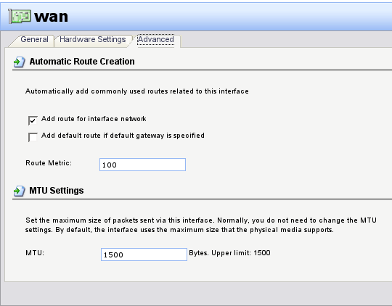

Создаём объекты GW, PPTP-SERVER, ISP NET

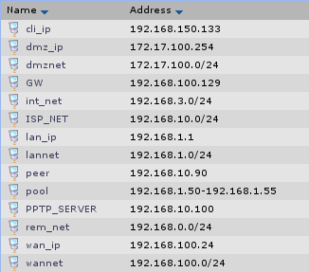

Создаём запись в таблице маршрутизации. Чтобы обозначить что пакеты к PPTP серверу и вцелом к ISP_NET должны быть адресованы шлюзу 192.168.100.129

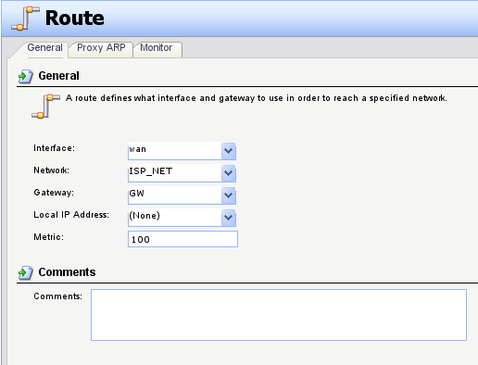

Создаём PPTP клиента:

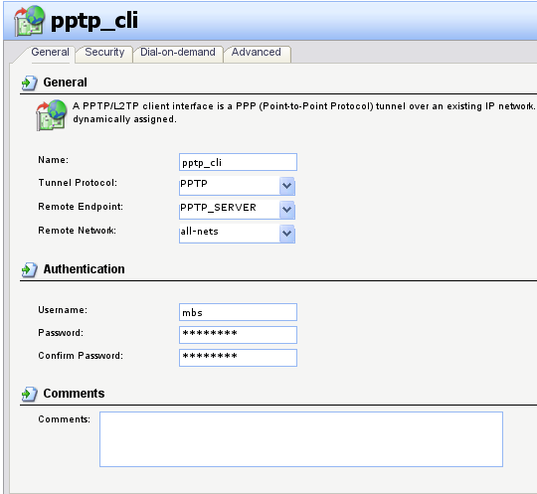
Вот так должна выглядеть Routing Table:

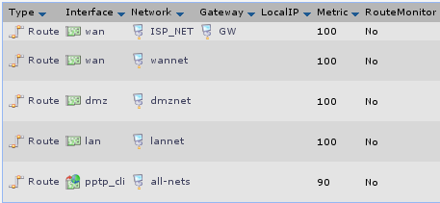

Есть доступ к сети ISP_NET и сети Internet через PPTP подключение

Проверяем соединился ли клиент:

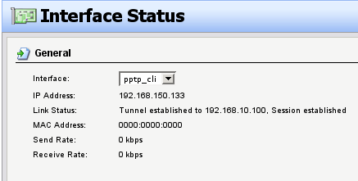

Правила должны быть двух видов. Для соединения с ISP_NET и Интернет
Для выхода в ISP_NET
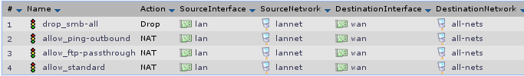

для выхода в интернет:

